WeTec

Μία από τις μεγαλύτερες προκλήσεις που αντιμετωπίζουν σήμερα οι κατασκευαστικές εταιρίες είναι ο προγραμματισμός των τεχνικών έργων τους, με γνώμονα τις επικρατούσες καιρικές συνθήκες στην περιοχή δραστηριοποιήσεως τους. Σε αυτό το καίριο ερώτημα επιχειρεί να δώσει απάντηση η εφαρμογή που θα υλοποιήσει η ομάδα μας, η οποία αποτελείται από τους παρακάτω (με αλφαβητική σειρά):

- Κωστούλας Παύλος
- Ράπτης Σωτήριος
- Σισμανίδη Αικατερίνη
- Χαριτάτος Δημήτριος

Κατανομή Εργασιών Εφαρμογής

- Κωστούλας Παύλος
front-end web development, σχεδιασμός και υλοποίηση βάσης δεδομένων
- Ράπτης Σωτήριος
back-end web development, υλοποίηση βάσης δεδομένων
- Σισμανίδη Αικατερίνη
front-end web development, υλοποίηση βάσης δεδομένων
- Χαριτάτος Δημήτριος
back-end web development, υλοποίηση βάσης δεδομένων

Γενική Περιγραφή Εφαρμογής

Συγκεκριμένα η εφαρμογή θα δέχεται ως είσοδο την επιθυμητή εργασία και την τοποθεσία όπου ανατέθηκε το τεχνικό έργο και θα μας παρέχονται οι πιθανές ημερομηνίες στις οποίες μπορεί να πραγματοποιηθεί η εργασία, βάση των καιρικών συνθηκών που θα επικρατούν. Στα πλαίσια της εργασίας έγινε η παραδοχή ότι οι διατιθέμενες εργασίες θα είναι οι παρακάτω:

- Ασφαλτόστρωση
- Σκυροδέτηση
- Ελαιοχρωματισμός
- Τοποθέτηση Ικριωμάτων

Επίσης έγινε η παραδοχή ότι οι παράγοντες που επηρεάζουν τις παραπάνω τεχνικές εργασίες, οι οποίες παρέχονται από τα api, είναι οι παρακάτω:

- Ταχύτητα ανέμου
- Θερμοκρασία
- Υγρασία

Τεχνική Περιγραφή Εφαρμογής

Για την υλοποίηση της εργασίας θα χρησιμοποιήσουμε τις γλώσσες προγραμματισμού PHP και JavaScript, ενώ για την υλοποίηση της βάσης δεδομένων θα χρησιμοποιήσουμε MySQL. Για την υλοποίηση της ιστοσελίδας θα εφαρμόσουμε HTML και CSS και συγκεκριμένα προκειμένου να πετύχουμε την προσαρμοστικότητα της εφαρμογής και σε φορητές συσκευές θα εφαρμόσουμε το πρότυπο BOOTSTRAP 4.0.
Λόγω της φύσεως της εφαρμογής δεν επιλέχθηκε κάποιο από τα γνωστά πρότυπα σχεδιασμού, ωστόσο προκειμένου να επιτευχθεί καλύτερος συντονισμός της ομάδος αποφασίστηκε να υιοθετηθεί μια “χαλαρή” εκδοχή της μεθόδου SCRUM.
Η εφαρμογή θα είναι διαθέσιμη στην παρακάτω διεύθυνση: https://nireas.it.teithe.gr/webeng19g7

Περιγραφή Api

Επιλέξαμε να χρησιμοποιήσουμε το api που διατίθεται από την παρακάτω διεύθυνση: https://openweathermap.org/forecast5 , αφενός μεν διότι διατίθεται δωρεάν αλλά και διότι διαθέτει όλα τα στοιχεία που χρειαζόμαστε, επιπλέον μας δίνει την ευελιξία να ορίσουμε εμείς τον τρόπο αναζήτησης της περιοχής (zip code, coordinates, city name). Συγκεκριμένα επιλέξαμε να χρησιμοποιήσουμε την 5ημερη πρόγνωση καιρού και όχι κάποια βραχυχρόνια διότι κρίναμε ότι ενδείκνυται για την εφαρμογή μας, αλλά και διότι η 16ημερη πρόγνωση ήταν με πληρωμή.

Περιγραφή Περιπτώσεων Χρήσης Εφαρμογής

Στην αρχική οθόνη οι χρήστες θα μπορούν είτε να κάνουν αρχική εγγραφή είτε να κάνουν είσοδο στην εφαρμογή.
Οι διαχειριστές του συστήματος θα είναι ήδη εισηγμένοι μέσω MySQL στη βάση δεδομένων.
Μετά την εισαγωγή οι χρήστες θα μπορούν να επιλέξουν την επιθυμητή τοποθεσία μέσω ενός text box και την εργασία μέσω ενός dropdown menu, και αφού επιλέξουν το πλήκτρο submit θα εμφανίζεται μία άλλη σελίδα με τη λίστα των ημερομηνιών όπου μπορεί να πραγματοποιηθεί η επιθυμητή εργασία καθώς και οι επικρατούσες καιρικές συνθήκες προκειμένου να επιλεχθεί η ιδανική ημερομηνία. Στην προηγούμενη σελίδα θα μπορεί να γίνει επιλογή μίας εκ των ημερομηνιών προκειμένου να αποθηκευθεί στον πίνακα favorites της βάσης δεδομένων.
Επιπλέον ο χρήστης θα έχει δυνατότητα να εκτελέσει αναζήτηση ανάμεσα στις αποθηκευμένες ημερομηνίες του.
Ο διαχειριστής θα έχει τη δυνατότητα να αποθηκεύσει επιπλέον εργασίες σε περίπτωση που το επιθυμεί μέσα από το δικό του περιβάλλον.

Σχεδιάγραμμα Αρχιτεκτονικής Συστήματος

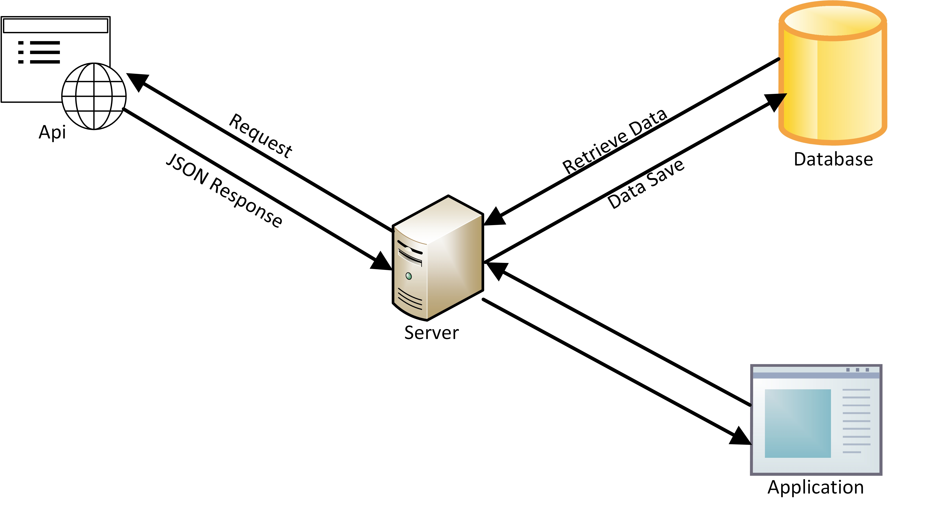Σχήμα 1: Γενικό Σχεδιάγραμμα Εφαρμογής
Παρακάτω παρατίθεται ποιο λεπτομερές Σχεδιάγραμμα αρχιτεκτονικής εφαρμογής.

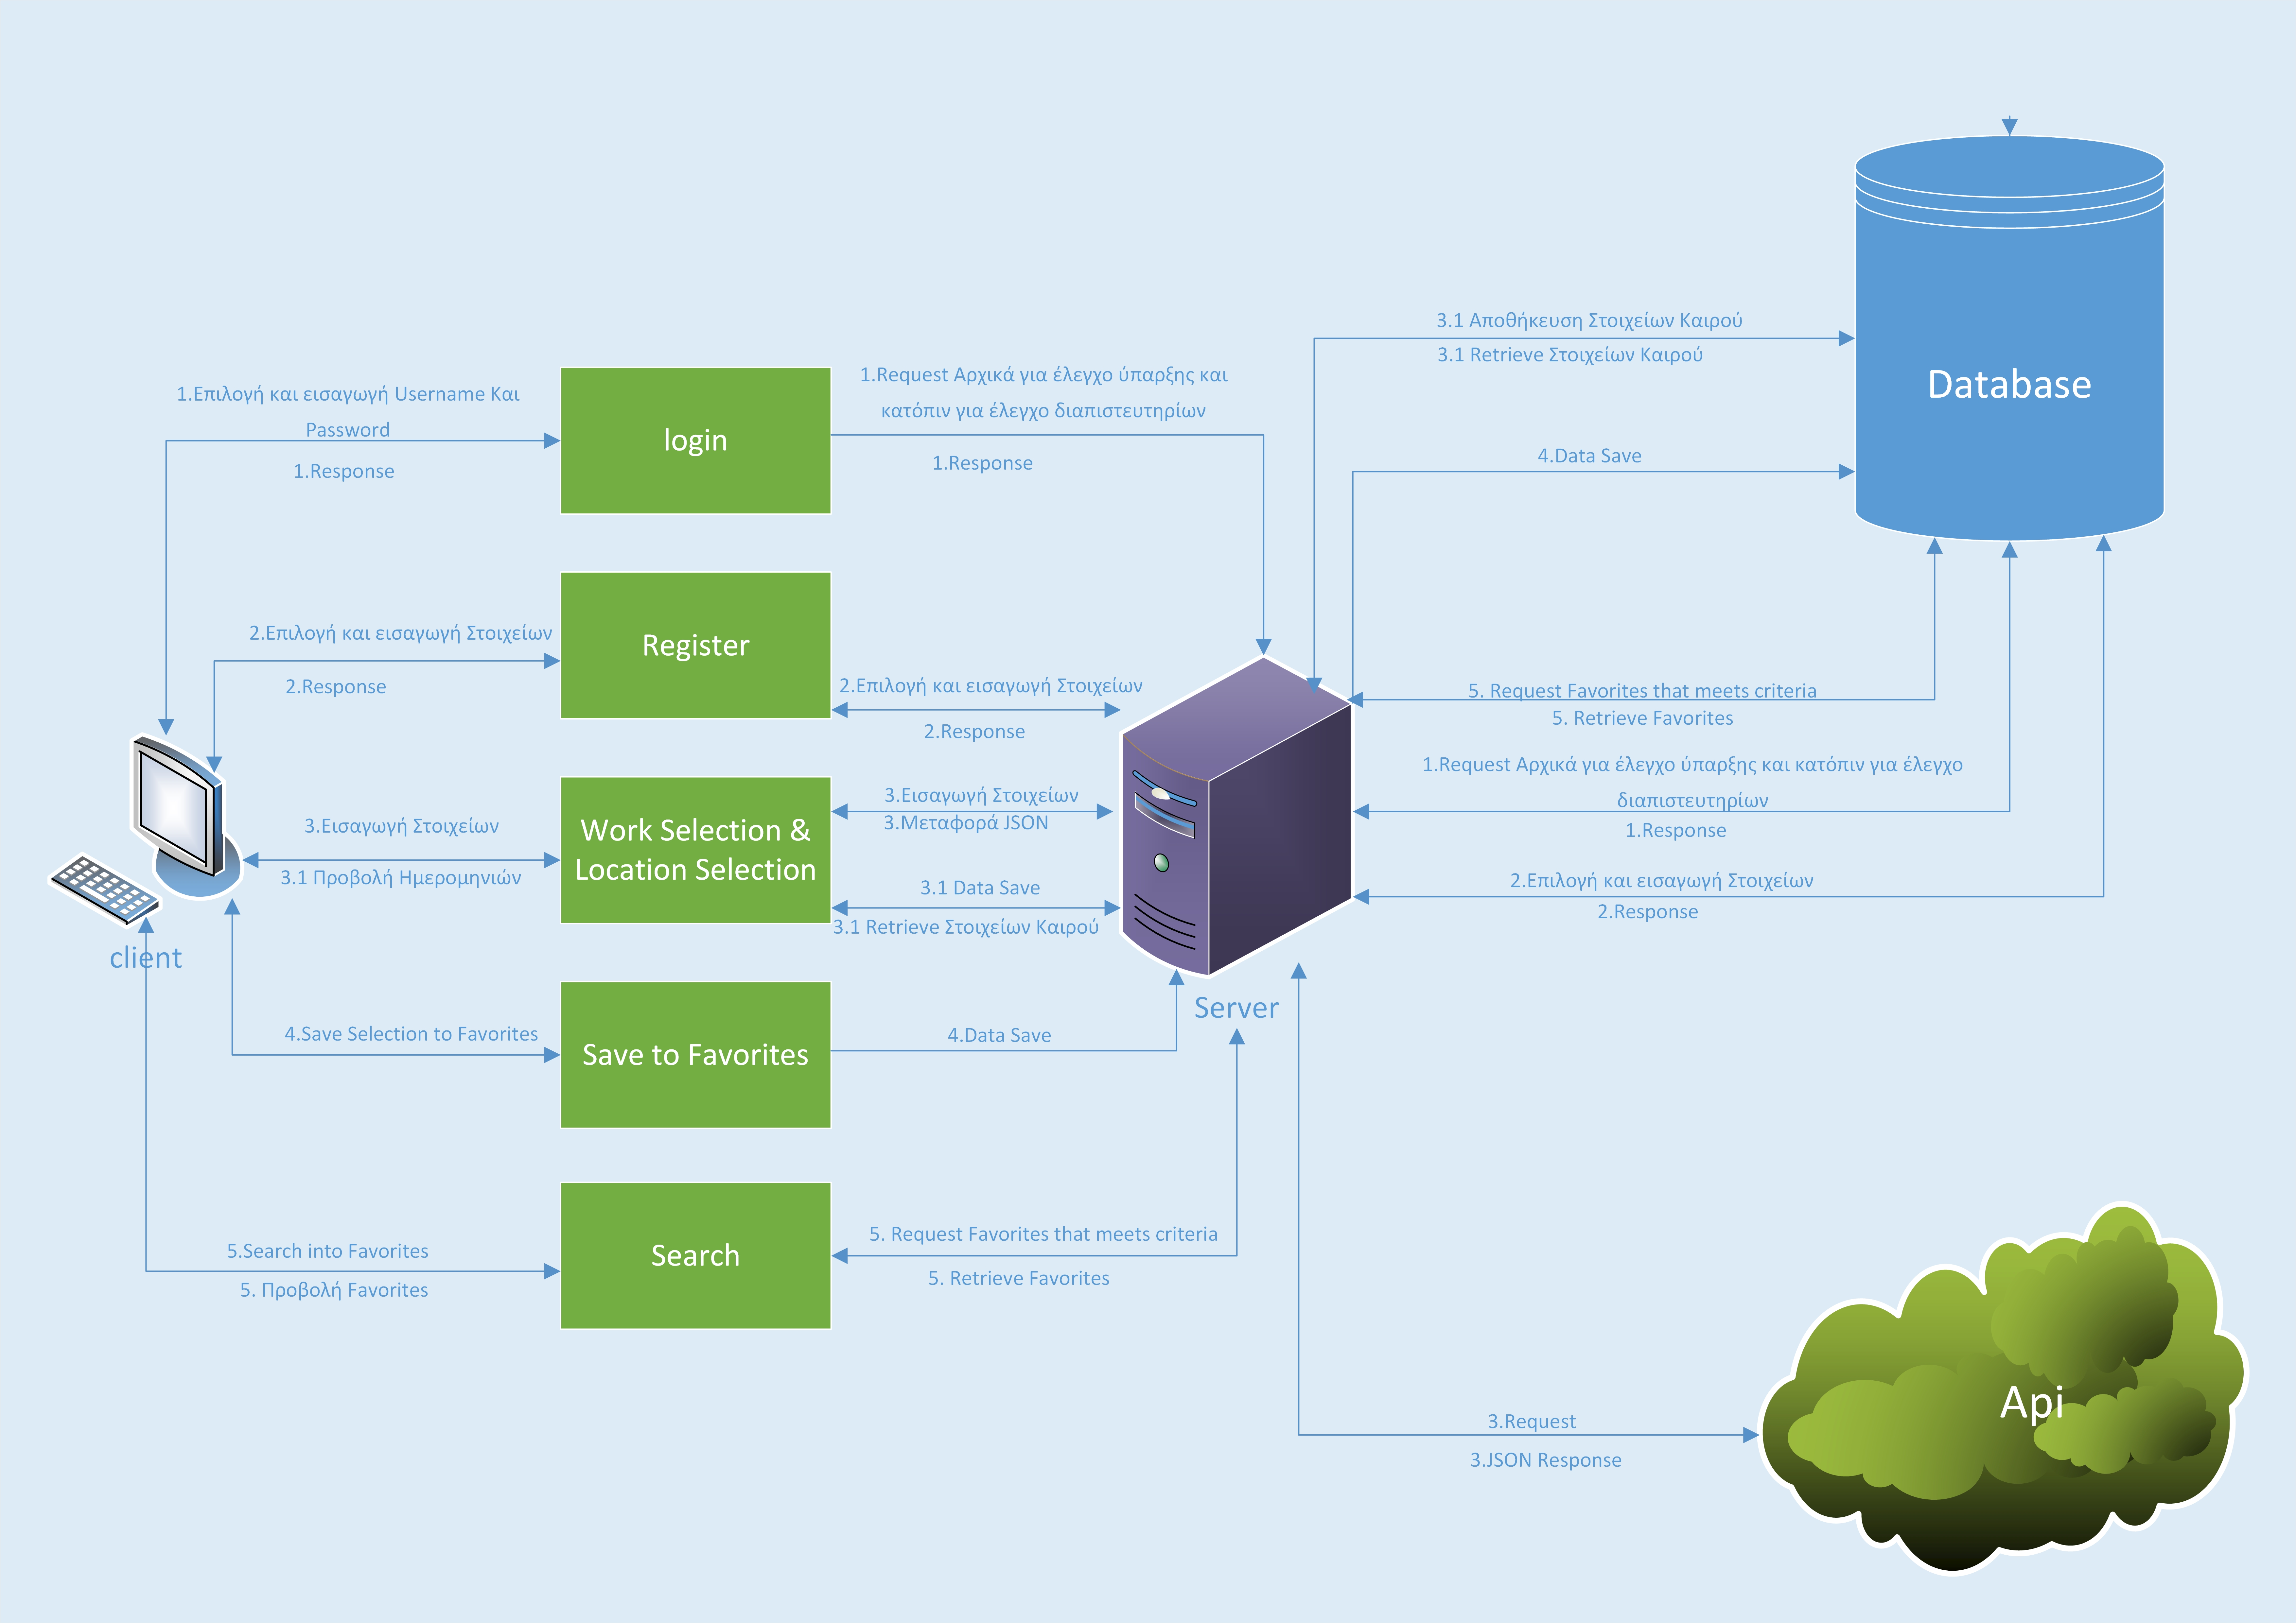Σχήμα 2: Λεπτομερές Σχεδιάγραμμα Αρχιτεκτονικής Εφαρμογής

